2023214Z8K1

(2021·辽宁卷)一束复色光从空气射入光导纤维后分成*a*、*b*两束单色光，光路如图所示，比较内芯中的*a*、*b*两束光，*a*光的(　　)

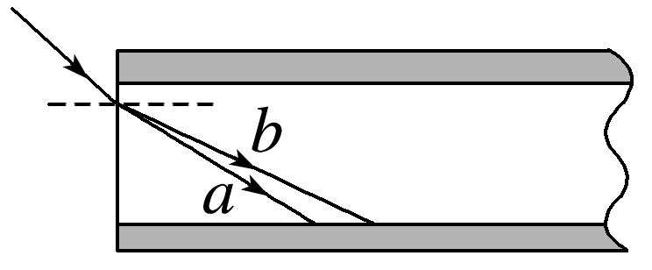

A．频率小，发生全反射的临界角小

B．频率大，发生全反射的临界角小

C．频率小，发生全反射的临界角大

D．频率大，发生全反射的临界角大